Çin Uzay Yarışında Yeni Süper Güç Mü Oluyor?

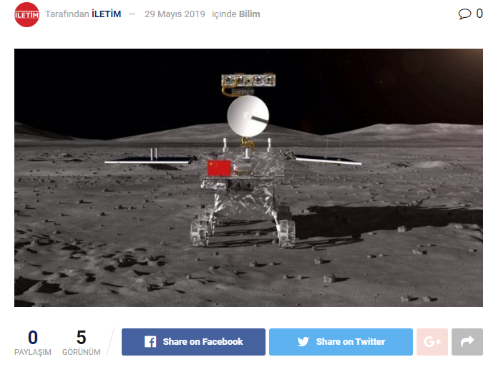

Celil KURŞUN
Çin’in, Ay’ın karanlık yüzüne gönderdiği keşif robotu Chang’ı-4, Ay’a iniş yaptı ve keşif çalışmalarına başladı. Keşif robotu ve Ay’ın karanlık yüzü hakkında İstanbul Üniversitesi Astronomi ve Uzay Bilimleri bölümünden Doç. Dr. Hasan Hüseyin Esenoğlu merak edilenleri cevapladı.
“Uzay Çalışmaları, Devasa Bir Bütçe İster”
Çin’in, 8 Aralık 2018’de gizlilik içinde uzaya gönderdiği araçtan ayrılan keşif robotu 3 Ocak’ta Ay’a iniş yapmıştı. Çin’in uzay çalışmaları hakkında konuşan Doç. Dr. Esenoğlu, öncelikle uzay çalışmalarının tarihinden bahsetti. Soğuk Savaş döneminde ABD-SSCB uzay yarışında ilk başarılı çalışmaların SSCB tarafından yapıldığını belirten Doç. Dr. Esenoğlu, “Yıllar sonra SSCB dağılınca, uzay çalışmaları maliyetinden dolayı sadece ekonomisi güçlü belli başlı ülkeler tarafından yapılıyor. Mesela Avrupa Uzay Ajansı, 8-10 ülkenin birlikte bütçe ayırmasıyla çalışma yapabiliyor. Çin’in büyük yüzölçümü, kalabalık nüfusu, zengin doğal kaynakları ve ekonomik kalkınması sayesinde dünyada söz sahibi olma isteği ve uzayda hâkimiyet kurma hedefi bulunuyor” dedi.
“Nihai Hedef Mars”
Çin’in son yıllarda devasa bütçe ayırarak gerçekleştirdiği uzay çalışmaları nedeniyle ABD-Çin arasında yeni bir uzay yarışı başlayabileceğini belirten Doç. Dr. Esenoğlu “Çin, 500 metre büyüklüğünde, radyo iletişimi için dev bir çanak anten yaptı. Bu, Çin’in yeni uzay projeleri için bir basamak görevindedir. Ay, bir ara nokta olarak görülüyor. Nihai hedef Mars’a ulaşmaktır. Son zamanlarda hepimizin bildiği Elon Musk projelerinin hedefi de zaten Mars.” dedi.
“Askeri Amaçlardan Haberleşme ve İletişime”
Çin’in uzay ajansının askeri yapıda olmasının nedeni birçok kişi tarafından merak ediliyor. Bu konu hakkında Doç. Dr. Esenoğlu, Çin’in süper güç olma isteği ve sınırların dışında uzay hâkimiyeti hedefinden kaynaklanabileceğini ifade etti ve Türk Uzay Ajansı’nı örnek göstererek, bu uzay ajansının da askeri amaçlarla kurulduğunu söyledi. Uzay uydu teknolojisinin de 2. Dünya Savaşı ve Soğuk Savaş döneminde haberleşme ve askeri amaçlarla başladığını açıklayan Doç. Dr. Esenoğlu, bunun dışında, ticari, ekonomik, iletişim amaçlı uzay ajanslarının mevcut olduğunu ve hatta uzay çalışmalarının sinemada birçok bilim-kurgu filmine, romanlara konu olduğunu söyledi.
“Ay’ın Karanlık Yüzü”nün Gizemi
Ay’ın dünyadan görünmeyen kısmının, daha önceki yıllarda çekilen fotoğraflarda aydınlık görünmesine rağmen, “Ay’ın Karanlık Yüzü” ifadesinin kullanılmasının sebebini açıklayan Doç. Dr. Esenoğlu, Ay’ın hem kendi ekseni hem dünya etrafında dönüşünün 27.5 günde tamamlandığı için bu dönüşler neticesinde Ay’ın bir kısmının Dünya’dan görünmediğini ve bundan ötürü böyle bir isimlendirme yapıldığını söyledi. Ayrıca bu durumun sadece Ay ve Dünya’ya mahsus olmadığını, Güneş Sistemi’ndeki uydusu olan gezegenlerde de söz konusu olduğunu sözlerine ekledi.
“Geçmişteki Denemeler Sayesinde Bugüne Gelebildik”
Ay’ın karanlık yüzüne daha önceki yıllarda gidilememesinin en büyük nedeninin teknolojik ve iletişimsel şartların zorluğu olduğunu ifade eden Doç. Dr. Esenoğlu, 1950 ve 1960’larda ABD ve SSCB tarafından uzaya birçok araç gönderilmesine rağmen bugünkü gibi saniyeler içinde bağlantı kurulamadığını ve sadece Ay’ın karanlık yüzünün fotoğraflarının çekilebildiğini aktardı. Ayrıca Doç. Dr. Esenoğlu, uzay çalışmalarının geçmişteki denemeler sayesinde bugünkü haline gelebildiğini vurguladı.
Uzay’a İpek Yolu Mu?
Chang’ı-4 uzay aracı içinde, çoğu uzay aracında olduğu gibi bir kutu içerisinde çiçek tohumu ve patates bulunuyor. Çiçek, astronotun temel oksijen kaynağı iken patates de astronotun temel besin kaynağını oluşturuyor. Ancak tuhaf olarak Çin, bu araçtaki kutuda hem yaşatmak hem ipek kumaşı üretmek üzere bir de ipek böceği gönderdi. Doç. Dr. Esenoğlu, Çin’in geleneksel kumaşı olan ipeği Ay’da üretilmesini, Çin’in yeni İpek Yolu projesinin kara ve deniz yollarından sonra artık uzaya kadar genişlettiğinin bir mesajı olarak değerlendirdi.
